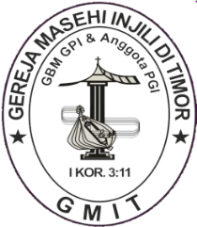
TATA IBADAH MINGGU
(Format Liturgi GMIT Model I)
JEMAAT IMANUEL BEUMOPU
Minggu, 14 september 2025
“Yesus untuk Orang-Orang Disabilitas”
(Yohanes 9:1-12)

PERSIAPAN
- Sapaan Pembuka oleh Sekretaris

MENGHADAP TUHAN
Penatua : Jemaat Tuhan yang terkasih, hari ini kita beribadah dengan tema, “Yesus untuk orang-orang disabilitas”. Tema ini mengingatkan bahwa, keberadaan penyandang disabilitas dalam komunitas gereja dan masyarakat merupakan hal yang lazim. Disabilitas adalah bagian tak terpisahkan dari tubuh gereja dan masyarakat, bukanlah objek kutukan, melainkan pribadi yang berharga yang dikasihi Tuhan dan dipanggil untuk memiliki peran aktif dalam persekutuan dan pelayanan. Sebagai gereja, pentingnya kasih, empati, dan tindakan nyata untuk menyambut, memberdayakan dan melayani penyandang disabilitas, serta menyoroti peran mereka sebagai sumber berkat dan teladan dalam iman. Untuk itu, dalam ibadah saat ini kita akan belajar untuk saling bergandeng tangan dengan sesama dalam melakukan perintah Allah. Marilah sambil BERDIRI kita mengawali ibadah saat ini dengan menyanyikan…..
Jemaat : PKJ 219:1-2 “Di Saat Ini Ku Angkat Tembang”
- Di saat ini ku angkat tembang
Ku angkat tembang bagi Yesus.
Di saat ini ku ucap syukur, ku ucap syukur padaNya
Ku kasihi Engkau, ku kasihi Engkau,
Ku kasihi Engkau, Yesus, Tuhanku
- Di saat ini ku datang, Tuhan,
Ku datang bersujud padaMu.
Di saat ini Engkau kusembah, Engkau kusembah ya Tuhan
Ku kasihi Engkau, ku kasihi Engkau,
Ku kasihi Engkau, Yesus, Tuhanku

VOTUM & SALAM
Pelayan : Dalam nama Bapa, Anak dan Roh Kudus. Turunlah kiranya atas saudara sekalian anugerah dan selamat dari Allah Bapa, dari Yesus Kristus Tuhan kita dan dari Roh Kudus. Amin (Jemaat Duduk)

NAS PEMBIMBING
Pelayan : Jemaat Tuhan yang terkasih, nas pembimbing dalam ibadah saat ini, terbaca dalam Roma 12:10-11. Beginilah bunyi Firman Tuhan: “Hendaklah kamu saling mengasihi sebagai saudara dan saling mendahului dalam memberi hormat. Janganlah hendaknya kerajinanmu kendor, biarlah rohmu menyala-nyala dan layanilah Tuhan”. Demikianlah Firman Tuhan
Jemaat : PKJ 106 “Satukan Kami, Ya Tuhan”
Satukan kami, ya Tuhan, satukan dengan ikatan yang kuat
Satukan kami, ya Tuhan, satukan dengan kasihMu yang kekal
Allah yang Esa, Raja yang Esa,
Umat pun esa, pujian bergema!

PENGAKUAN DOSA
Pelayan : Saudara-saudara yang dikasihi Tuhan, Marilah kita merendahkan diri di hadapan Tuhan dan mengaku segala dosa kita…
……… Kita ada dalam saat teduh………
............ (Instrument Piano KJ 26) ............
Marilah berdoa,.....
Jemaat : KJ 26:1-2 “Mampirlah, Dengar Doaku”
- Mampirlah dengar doaku, Yesus Penebus
Orang lain Kau hampiri, jangan jalan t’rus
Reff: Yesus, Tuhan, dengar doaku
Orang lain Kau hampiri, jangan jalan t’rus
- Di hadapan takhta rahmat aku menyembah
Tunduk dalam penyesalan, Tuhan, tolonglah! (Reff)

BERITA ANUGERAH
Pelayan : Bagi setiap kita yang telah mengaku dosa dengan tulus, maka sebagai hamba Yesus Kristus kami beritakan pengampunan dan berita keselamatan dari Allah : "Karena begitu besar kasih Allah akan dunia ini, sehingga Ia telah mengaruniakan Anak-Nya yang tunggal, supaya setiap orang yang percaya kepada-Nya tidak binasa, melainkan beroleh hidup yang kekal."(Yoh 3:16). Demikianlah berita anugerah Allah.
Jemaat :
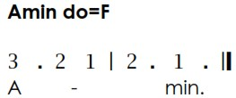

PUJI-PUJIAN (berdiri)
Pelayan : Ya Tuhan, bukakanlah bibir mulut kami
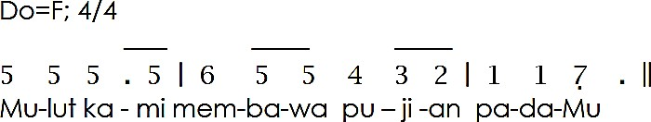
Jemaat : (Nyanyi)
Pelayan : Dari tempat matahari terbit sampai ke tempat matahari terbenam.
Jemaat : (Nyanyi)
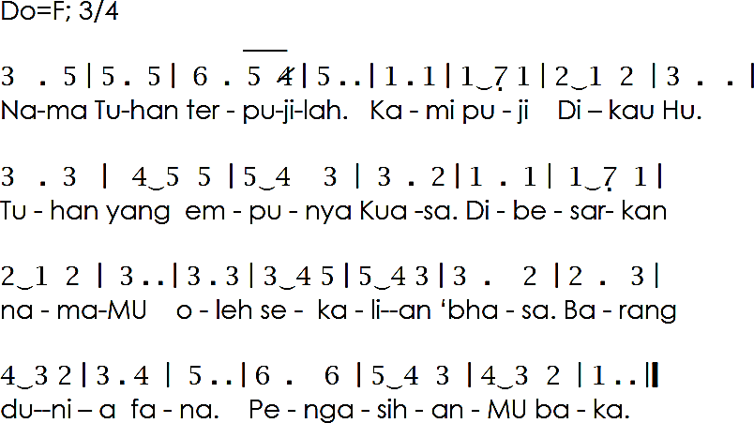
(Jemaat Duduk)
PEMBACAAN MAZMUR
Pelayan : Jemaat Tuhan marilah sama-sama kita membacakan mazmur menurut Mazmur 139:13-18, demikian: “Sebab Engkaulah yang membentuk buah pinggangku, menenun aku dalam kandungan ibuku. Aku bersyukur kepadaMu oleh karena kejadianku dahsyat dan ajaib; ajaib apa yang Kaubuat, dan jiwaku benar-benar menyadarinya. Tulang-tulangku tidak terlindung bagiMu, ketika aku dijadikan di tempat yang tersembunyi, dan aku direkam di bagian-bagian bumi yang paling bawah; mataMu melihat selagi aku bakal anak, dan dalam kitabMu semuanya tertulis hari-hari yang akan dibentuk, sebelum ada satu pun dari padanya. Dan bagiku, betapa sulitnya pikiranMu, ya Allah! Betapa besar jumlahnya! Jika aku mau menghitungnya, itu lebih banyak dari pada pasir. Apabila aku berhenti, masih saja aku bersama-sama Engkau.
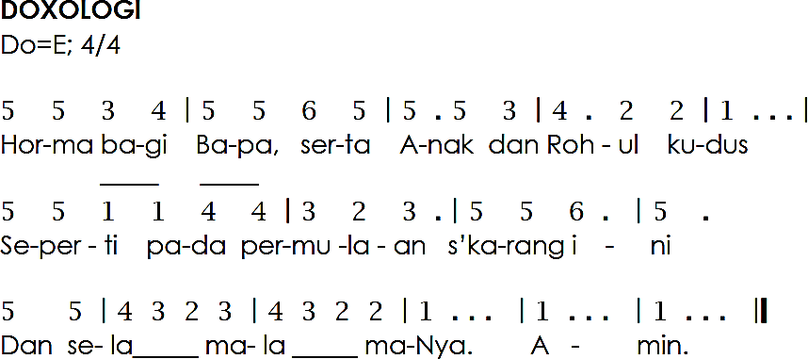
Jemaat : (Nyanyi)

PS/VG/SOLO
PEMBACAAN FIRMAN
Penatua : (Memimpin doa; menjemput jemaat berdiri dan membaca Alkitab dari Yohanes 9:1-12)
Pelayan : Berbahagialah setiap orang yang mendengarkan firman Allah, yang melakukan dan memelihara dalam hidupnya setiap hari, haleluya…
Jemaat : (Menyanyi KJ. 472) Haleluya.....!
Pelayan : “Berkhotbah”: “Yesus untuk Orang-Orang Disabilitas”
...............SAAT TEDUH.............

PS/VG/SOLO
PENGAKUAN IMAN
Pelayan: Jemaat dijemput BERDIRI…. Bersama dengan umat Tuhan di segala tempat, marilah kita mengikrarkan Pengakuan Iman percaya kita dengan mengucapkan Pengakuan Iman Rasuli, demikian: Aku percaya…..
Jemaat : “Tambahkanlah Kuatkanlah”
Tambahkanlah, kuatkanlah imanku Maha Tuhan
K’lak ‘ku kerja yang baiklah Yang buah pengasihan
(Jemaat duduk)

PERSEMBAHAN
Diaken : Sebagai jawaban atas anugerah Allah yang kita terima dalam kehidupan kita, marilah kita memberikan persembahan kita kepada Tuhan. Mari berdoa..
Jemaat: PKJ 282:1-dst “Tuhan Tolonglah, Bangunkan Iman”
- Tuhan, tolonglah, bangunkan iman;
pulihkanlah kasih yang remuk.(2x)
Ubahlah hatiku, jamahlah diriku
biar di tanganMu berbentuk.
Tuhan, tolonglah bangunkan iman;
pulihkanlah kasih yang remuk.
- Hati bersujud, jiwa menyembah;
hidupku masyhurkan kasihMu.(2x)
T’rimalah baktiku, layakkan diriku
untuk kemuliaan namaMu.
Hati bersujud, jiwa menyembah;
hidupku masyhurkan kasihMu.
- Harta dan karya, takhta dan nama
kusembahkan bagi namaMu.(2x)
T’rimalah, ya Tuhan, baktiku bagiMu
dan berkati akta imanku.
Harta dan karya, takhta dan nama
kusembahkan bagi namaMu.
- Urapi, Tuhan, bibir mulutku jadi saksi kebaikanMu.(2x)
Pakailah diriku, berkati budiku untuk melukiskan kasihMu.
Urapi, Tuhan, bibir mulutku jadi saksi kebaikanMu.
- Kasihku, Tuhan, baktiku, Tuhan,
tak setara kemurahanMu.(2x)
Tetapi rahmatMu tak hitung jasaku,
sangatlah besar dan mulia.
Kasihku, Tuhan, baktiku, Tuhan, tak setara kemurahanMu.
- Kuingin hidup, ‘ku rindu kerja
makin giat dan makin tekun.(2x)
Kuatkan batinku, hidupkan tekadku
menjadi bentara kasihMu.
Kuingin hidup, ‘ku rindu kerja makin giat dan makin tekun.

DOA SYAFAAT
WARTA PELAYANAN

PENGUTUSAN (Jemaat Berdiri)
Pelayan : Jemaat Tuhan yang terkasih, sebagai gereja, kita dapat menjadi harapan bagi kaum yang lemah termasuk mereka penyadang disabilitas untuk menemukan jalan kehidupannya bersama Kristus. sebab, ketika kita mampu mengasihi, melindungi, dan memberdayakan kepada salah satu anggota tubuh Kristus yang rentan dan lemah, kita dapat mencerminkan salah satu hukum kasih “Kasihilah sesamamu manusia, seperti dirimu sendiri”. Untuk itu, jadilah orang yang selalu membawa berkat bagi sesama dan berdaya guna bagi mereka yang membutuhkan.
Jemaat : PKJ 182:1&3 “Kuutus Kau”
- Kuutus ‘kau mengabdi tanpa pamrih,
berkarya t’rus dengan hati teguh,
meski dihina dan menanggung duka;
Kuutus ‘kau mengabdi bagiKu.
- Kuutus ‘kau kepada yang tersisih,
kar’na hatinya dirundung sendu,
sebatang kara, tanpa handai taulan,
Kuutus ‘kau membagi kasihKu.

BERKAT
Pelayan : Pulanglah saudara – saudari dengan selamat, dan terimalah berkat Tuhan: “Allah, sumber segala kasih karunia, yang telah memanggil kamu dalam Kristus kepada kemuliaan-Nya yang kekal, akan melengkapi, meneguhkan, menguatkan dan mengokohkan kamu. Dialah yang empunya kuasa sampai selama-lamanya! Amin. “
Jemaat : KJ 478b Amin, Amin, Amin (Jemaat Duduk)

.............................. SAAT TEDUH ..............................

LAGU PENUTUP : (Sambil Bersalaman)
“B’rikanku Hati, Seperti HatiMu”

B’rikanku hati, seperti hatiMu
Yang penuh dengan belas kasihan
B’rikanku mata, seperti mataMu
Memandang tuaian di sekelilingMu

B’rikanku tanganMu tuk melakukan tugasMu
B’rikanku kakiMu, melangkah dalam rencanaMu
B’rikanku, b’rikanku, b’rikanku hatiMu

